Отчет по проведению мероприятий, посвященных правилам дорожного движения в зимнее время года в Муниципальном казенном учреждении дополнительного образования «Кленовская детская школа искусств»

Педагог-организатор Вараксина Галина Александровна провела беседы по соблюдению ПДД для подготовительной группы «Теремок», для музыкального и художественного отделений.

**Цель:** Пропаганда безопасности дорожного движения.  
**Задачи:**  
• привлечь внимание детей и взрослых к проблеме дорожно-транспортного травматизма в опасных погодных условиях с участием детей;  
• уточнить понятия детей об опасных погодных условиях;   
• закрепить правила поведения пешехода в зимнее время;  
• воспитывать организованность, внимание, наблюдательность.

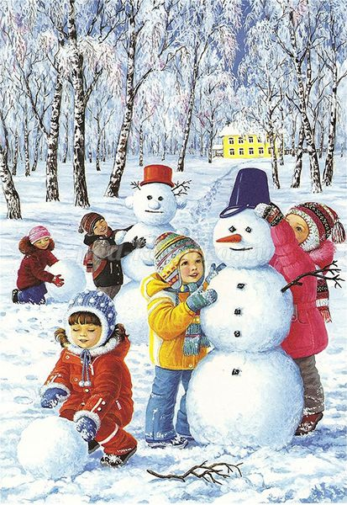

Ах, какая красота! Наконец-то пришла настоящая зима: с пушистым снегом, который укрыл осеннюю грязь, с ожиданием Нового года, с коньками, лыжами, санками-ледянками и другими весёлыми забавами.   
Но помните, что снегопад – это не только радость для ребятни: снеговики, горки и снежки, но и большие проблемы для всех участников дорожного движения!  
В снегопад ухудшается видимость. Часто - всего лишь до нескольких десятков метров. Снег налипает на лобовое стекло, а дворники не всегда справляются с массой осадков. В таких условиях водителю сложнее становится заметить пешехода на дороге.

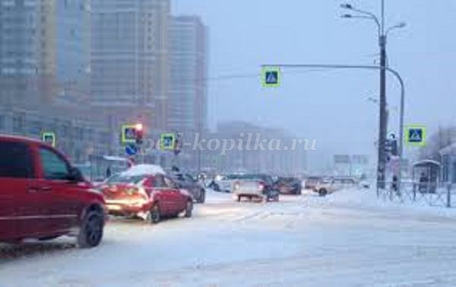

Вот почему зимой так важно не только неукоснительно соблюдать Правила дорожного движения, но одеваться в одежду ярких цветов и обязательно носить светоотражатели.

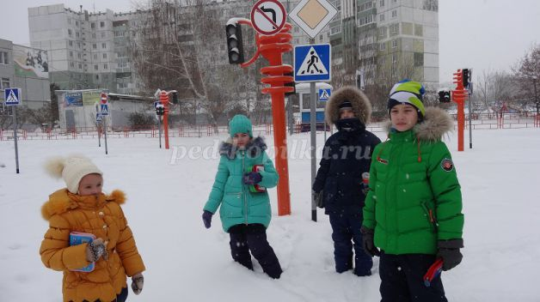

Когда на улице снегопад, становится хуже видно вокруг, появляются заносы и машинам становится труднее передвигаться. Снегопад, особенно если он сопровождается ветром, мешает и пешеходам. Снег попадает в глаза и мешает смотреть на дорогу. Вы, наверное, не раз замечали, что снежинки так и норовят попасть в глаза, нос, рот, налипают на брови и ресницы, из-за чего приходиться щуриться и идти буквально «на ощупь» или «по памяти». Это очень опасно! Кроме того, наши капюшоны и шапки также затрудняют обзор. Поэтому в снегопад нужно быть особенно осторожными.

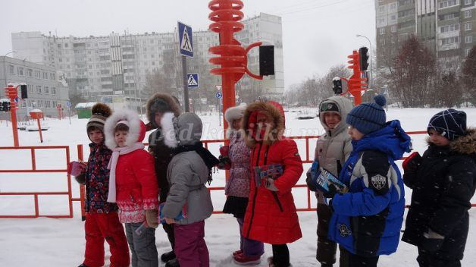

Перед тем, как выходить на проезжую часть, внимательно осмотреться и прислушаться, нет ли приближающихся автомобилей. Переходить дорогу нужно только по пешеходному переходу и только на зелёный сигнал светофора.  
1. Будьте внимательны и осторожны на дороге. В теплой зимней одежде двигаться сложнее, и, если поскользнешься, то можно потерять равновесие и упасть;  
  
2. Постарайтесь ограничить движение в снегопады и метели. Одежда с капюшоном ухудшает боковой обзор дороги и увеличивает время реакции на оценку дорожной ситуации;  
  
3. Во время снегопада и порывистого ветра, при движении по тротуару и при переходе проезжей части держите ребёнка крепко за руку;  
  
4. Будьте внимательны в местах остановки маршрутных транспортных средств, т.к. плохой обзор из-за сугробов;  
  
5. Обратите внимание на обувь: низкие температуры, гололёд, снегопад, скользкая обувь доставляют затруднение в движении.   
6. Детям и взрослым обязательно носить на одежде, ранцах, сумках светоотражатели (фликеры), т.к. наблюдается снижение видимости окружающей обстановки во время снегопада, сильных ветров, метелей;

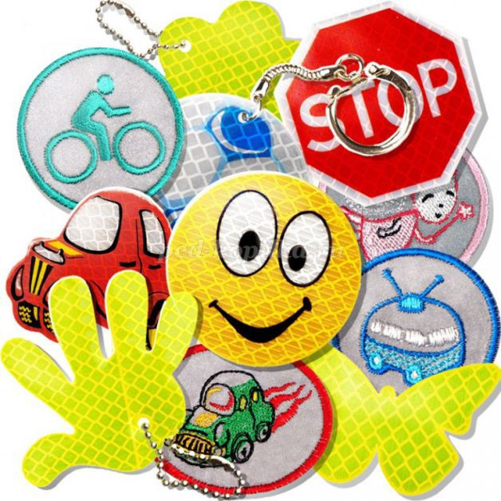

Безопасной вам дороги!